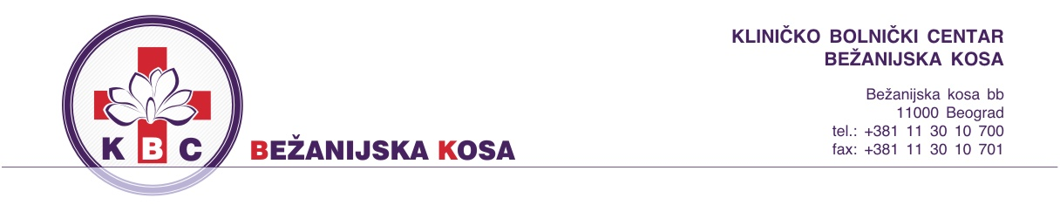

Број: 7011/5-1
Датум: 20.09.2018.год.

На основу члана 63. став 1. Закона о јавним набавкама (“Службени Гласник Републике Србије“ 124/12,14/15 и 68/15), Наручилац врши

ИЗМЕНУ КОНКУРСНЕ ДОКУМЕНТАЦИЈЕ

у вези са припремањем понуда за јавну набавку добара – санитетски и други потрошни материјал по партијама за период до годину дана, ЈН ОП 48Д/18

Измена конкурсне документације се односи на:

- на страни 4 - техничка спецификација, мења се, тако да сада гласи:
Партије | Назив добара | Оквирне кол. по јед. мере
Партија 9 | Хирушки конац
Ставка 1. | Полифиламентни вештачки ресорптивни конац обложен антисептиком триклосаном, дебљина конца 3/0, дужина конца 70cm, игла тапер ½ круга, дужина игле 26mm  - ОБАВЕЗАН УЗОРАК! | 792 ком.

- на страни 36 - XIII ОБРАЗАЦ СПЕЦИФИКАЦИЈЕ ДОБАРА ПО ПАРТИЈАМА, мења се, тако да сада гласи:
Партије | Назив добара | Оквирне кол. по јед. мере | Јед. цена без  ПДВ-а | Укупна цена без ПДВ-а | Износ ПДВ-а | Укупна цена са ПДВ-ом | Произвођач/  Комерцијални назив лека
Партија 9 | Хирушки конац
Ставка 1. | Полифиламентни вештачки ресорптивни конац обложен антисептиком триклосаном, дебљина конца 3/0, дужина конца 70cm, игла тапер ½ круга, дужина игле 26mm  - ОБАВЕЗАН УЗОРАК! | 792 ком.

Место и датум:_______________ М.П. Потпис овлашћеног лица:________________

У складу са изменом конкурсне документације биће објављен пречишћен текст конкурсне документације за ЈН ОП 48Д/18.

Дн:
- порталу ЈН
- сајту наручиоца

КОМИСИЈА ЗА ЈАВНЕ НАБАВКЕ
ЈН ОП 48Д/18

